

ZÁKLADNÍ ŠKOLA SLOVAN, KROMĚŘÍŽ, PŘÍSPĚVKOVÁ ORGANIZACE
ZEYEROVA 3354, 767 01 KROMĚŘÍŽ

projekt v rámci vzdělávacího programu
VZDĚLÁNÍ PRO KONKURENCESCHOPNOST

ŠABLONA ČÍSLO: III/2
NÁZEV: INOVACE A ZKVALITNĚNÍ VÝUKY PROSTŘEDNICTVÍM ICT

PŘEDMĚT: ANGLICKÝ JAZYK
ROČNÍK: 3.
TÉMA: Abeceda, barvy
AUTOR: Mgr. Vladimíra Němcová
DATUM VYTVOŘENÍ: 15. 10. 2011

VY_32_INOVACE_7_VN

Anotace: Procvičování anglické abecedy. Hláskování – spelling často se pletoucích hlásek. Znalost barev. Tvorba jednoduché otázky.
Cíl digitálního učebního materiálu: Znalost anglické abecedy.
Očekávaný výstup: Žák se naučí hláskovat anglická slova. Žák umí položit jednoduchou otázku.
Druh učebního materiálu: Pracovní list.
Hodnocení: Žáci si procvičí hláskování písmen anglické abecedy, ve kterých se nejvíce chybuje. Dále si procvičí barvy a jednoduché anglické otázky. Využili jsme tohoto listu i ke hře BINGO.

Procvičování abecedy a barev

- Spoj písmeno s jeho správnou výslovností

A i: C eks J dži: K ju:

E ai: S si: H džei Q kei

I ei X es G eič U kju:

- Tvoř otázky podle vzoru: What letter is green?
What colour is [ pi: ] ?

- S písmeny můžeš hrát BINGO
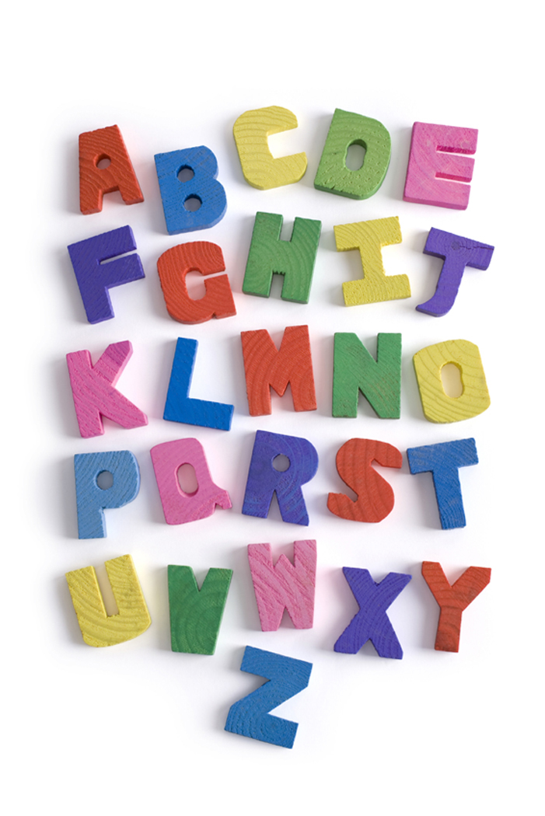

Zdroje: www.office.microsoft.com

